УДК 621.317.39

ЄМНІСНІ ПЕРЕТВОРЮВАЧІ

Голубєв В.А., Защепкіна Н.М.

Національний технічний університет України «Київський політехнічний інститут імені Ігоря Сікорського»

Процеси глобалізації, інформаційна революція, створення світових інформаційних мереж – ось картина сучасного світу. Розвиток науки і техніки призводить до прогресу і в області вимірювальної техніки, що дозволяє встановлювати залежності , які відображають об’єктивні закони природи. Але будь-яке відкриття неможливе без попереднього дослідження, а значить, без вимірювань. З кожним роком кількість сучасних автоматичних приладів, які поліпшують життя, сприяюить підвищенню продуктивності продуктів варобництв, зростає. Використання вимірювальних приладів набуває все більшого значення із-за можливості обробки ними більше двохсот різних фізичних величин в реальному часі та перетворювати їх на електричні величини.

Сучасна інформаційно-вимірювальна техніка у своєму розпорядженні засобами вимірювання містить близько двохсот різних фізичних величин – електричні, магнітні, теплові, акустичні, механічні тощо. Більша частина цих величин в процесі вимірювання перетворюються в електричні величини, які є більш зручніші для передачі, підсилення, математичної обробки і точного вимірювання. Тому в сучасній вимірювальні техніці знаходять широке застосування перетворювачі різного роду фізичних величин в електричні.

Первинний вимірювальний перетворювач (сенсор) – перший елемент, від його точності, чутливості, швидкодії, стійкості до зовнішніх завад, стабільності в значній мірі залежить повнота та достовірність інформації про стан вимірюваних параметрів об’єктів та процесів.

Ємнісні первинні перетворювачі вимірювання діелект­ричної проникності широко застосовуються для вимірювання параметрів продукції сільського господарства, контролю та складу речовин та при виробництві широкого асортименту електротехнічних та будівельних матеріалів. Але під час експлуатації ємнісних первинних вимірювальних перетворювачів діелектричної проникності (ЄВПДП) можуть виникати проблеми, які залежать від таких факторів, як вплив температури, неоднорідна структура сипучого матеріалу тощо, що може впливати на результат вимірювання.

Підвищення точності вимірювання та вірогідність контролю діелектричної проникності матеріалів та речовин є актуальною задачею сьогодні. Для визначення ємності такого ємнісного первинного вимірювального перетворювача необхідно визначити еквівалентну діелектричну проникність неоднорідного сипкого середовища.

Застосовуємий аналітичний метод визначення еквівалентної діелектричної проникності дозволяю визначити ємність між протилежними сторонами елементарного куба, описаного навколо частинки сипкої речовини, яка представляє собою двошарову кульку.

Позначимо зовнішній радіус оболонки частинки як *R*0, внутрішній радіус ядра частинки - *Rn*. Нехай середовище, в яке внесена діелектрична частинка, має відносну діелектричну проникливість *εc*.

Відносні діелектричні проникливості зовнішньої оболонки зернини і внутрішнього ядра частинки позначимо через *ε*0 та *ε*в відповідно (рис. 1).



Рис. 1 – Елементарна комірка із частинкою у вигляді двошарової кулі

Проведений методом середніх потенціалів аналіз еквівалентної діелектричної проникності дозволив отримати значення ємності:

|  |  |
| --- | --- |
| , | (1) |

де

|  |  |
| --- | --- |
|  | (2) |

У випадку відсутності зовнішньої оболонки діелектричної частинки відносна еквівалентна діелектрична проникність дорівнює:

|  |  |
| --- | --- |
|  | (3) |

яка не залежить від радіуса діелектричної частинки, а лише від співвідношення діелектричної проникності середовища та частинки.

На рис. 2 наведена залежність еквівалентної діелектричної проникності від діелектричної проникності внутрішнього ядра кулі при різних співвідношення діелектричних проникностей зовнішньої оболонки та внутрішнього ядра кулі.

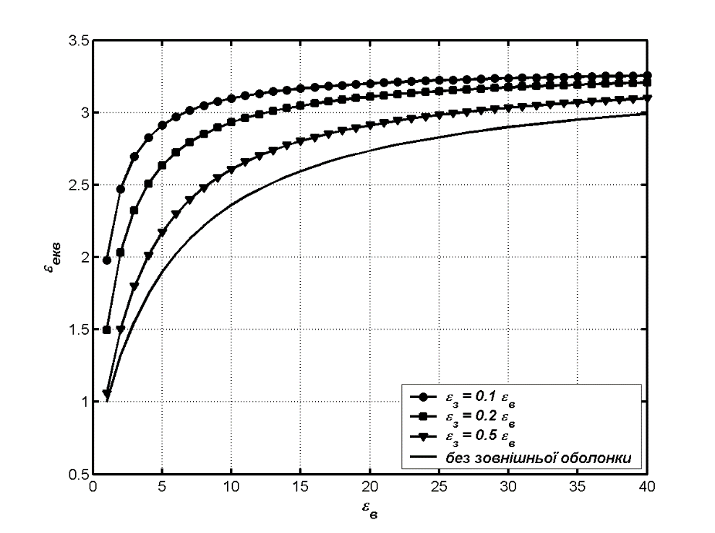

Рис. 2.2. Залежність еквівалентної діелектричної проникності від діелектричної проникності внутрішнього ядра кулі при різних співвідношення діелектричних проникностей зовнішньої оболонки та внутрішнього ядра кулі

Висновок – якщо діелектрична проникність зовнішньої оболонки наближається до діелектричної проникності внутрішнього ядра частинки, то оболонкою можна нехтувати. Для зменшення проблем, таких, як вплив температури, неоднорідної структура сипучого матеріалу тощо, що може впливати на результат вимірювання потрібно удосконалити конструкцію ЄВПДП, попередньо зробивши аналіз існуючих конструкцій.

Література

Байцар Р. І. Ємнісні сенсори / Байцар Р. І., Варшава С. С., Радченко Ю. Ю. – Львів: Вид-во ЛвЦНТЕІ, 2002. – 63 с.

1. Сергієнко Д.К., Пилипенко О.В. Сучасні ємнісні перетворювачі неелектричних величин / Програма і матеріали Міжнародної науково-технічної конференції студентів і молодих вчених «Фізика, електроніки, електротехніка. ФЕЕ-2021». – 2021. – С. 68

Основи метрології та вимірювальної техніки : [підруч: у 2 томах] / Дорожовець М., Мотало В., Стадник Б, Василюк В., Борек Р., Ковальчук А. / за ред. д.т.н., проф. Б. Стадника. – Т. 2. Вимірювальна техніка. – Львів: Вид-во НУ “Львівська політехніка”, 2005. – 656 с.

1. Вимірювальні перетворювачі : лабораторний практикум/[Кучерук В. Ю., В.М. Севастьянов, О.Г. Ігнатенко, В.С. Маньковська.– Вінниця: ВНТУ, 2013. – 183 с.

Елементи та пристрої систем управління автоматики / А.С. Васюра. – Режим доступу: www.URL:http://www.opticstoday.com/ 10.12.2014.

**ЗАЯВКА УЧАСНИКА**

Всеукраїнської науково-практичної конференції

**«Синергія освіти, науки, виробництва в умовах глобальних викликів сьогодення»**

|  |  |
| --- | --- |
| Прізвище | **Голубєв** |
| Ім’я | **Владислав Андрійович** |
| По-батькові | **Андрійович** |
| Науковий ступінь | **немає** |
| Вчене звання | **немає** |
| Посада | **студент** |
| Організація, установа, підприємство | **КПІ ім. Ігоря Сікорського** |
| Телефон | **380956575035** |
| E-mail | https://mail.google.com/mail/u/0/images/cleardot.gifzzdkflzzzz2@gmail.com |
| lНазва доповіді | ЄМНІСНІ ПЕРЕТВОРЮВАЧІ |
| Назва секції | **2. Галузеве машинобудування** |
| Форма доповіді (пленарна, секційна, стендова) | **Стендова** |

**ЗАЯВКА УЧАСНИКА**

Всеукраїнської науково-практичної конференції

**«Синергія освіти, науки, виробництва в умовах глобальних викликів сьогодення»**

|  |  |
| --- | --- |
| Прізвище | **Защепкіна** |
| Ім’я | **Наталія** |
| По-батькові | **Миколаївна** |
| Науковий ступінь | **Доктор технічних наук** |
| Вчене звання | **професор** |
| Посада | **Професор кафедри інформаційно-вимірювальних технологій** |
| Організація, установа, підприємство | **КПІ ім. Ігоря Сікорського** |
| Телефон | **380505109228** |
| E-mail | **nanic1604@gmail.com** |
| Назва доповіді | **Ємнісні перетворювачі** |
| Назва секції | **2. Галузеве машинобудування** |
| Форма доповіді (пленарна, секційна, стендова) | **Стендова** |